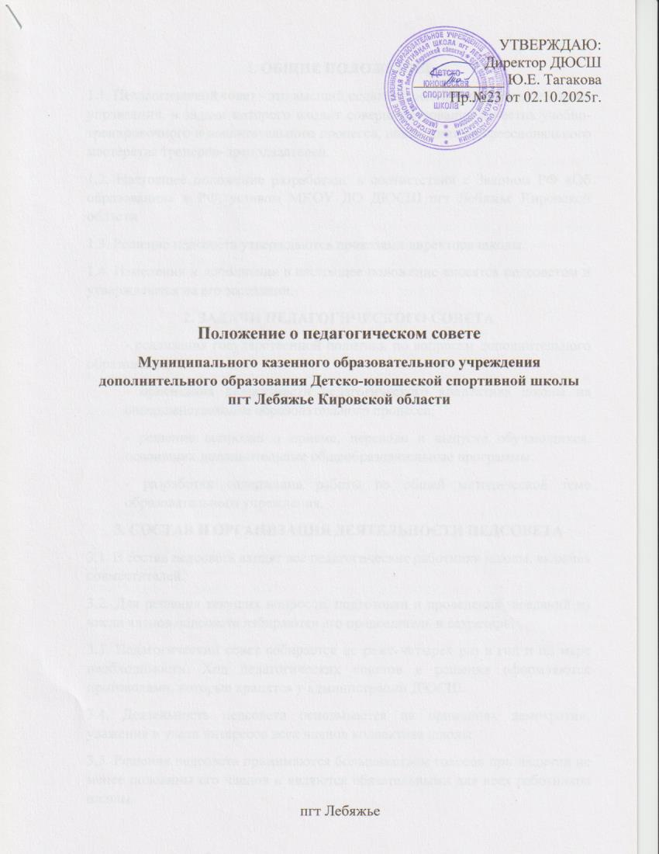
I. ОБЩИЕ ПОЛОЖЕНИЯ
1.1. Педагогический совет - это высший педагогический коллегиальный орган управления, в задачи которого входит совершенствование качества учебно-тренировочного и воспитательного процесса, повышения профессионального мастерства тренеров-преподавателей.
1.2. Настоящее положение разработано в соответствии с Законом РФ «Об образовании» в РФ, уставом МКОУ ДО ДЮСШ пгт Лебяжье Кировской области
1.3. Решение педсовета утверждаются приказами директора школы.
1.4. Изменения и дополнения в настоящее положение вносятся педсоветом и утверждаются на его заседании.
2. ЗАДАЧИ ПЕДАГОГИЧЕСКОГО СОВЕТА
- реализация государственной политики по вопросам дополнительного образования;
- ориентация деятельности педагогического коллектива школы на совершенствование образовательного процесса;
- решение вопросов о приеме, переводе и выпуске обучающихся, освоивших дополнительные общеобразовательные программы;
- разработка содержания работы по общей методической теме образовательного учреждения.
3. СОСТАВ И ОРГАНИЗАЦИЯ ДЕЯТЕЛЬНОСТИ ПЕДСОВЕТА
3.1. В состав педсовета входят все педагогические работники школы, включая совместителей.
3.2. Для решения текущих вопросов, подготовки и проведения заседаний из числа членов педсовета избираются его председатель и секретарь.
3.3. Педагогический совет собирается не реже четырех раз в год и по мере необходимости. Ход педагогических советов и решения оформляются протоколами, которые хранятся у администрации ДЮСШ.
3.4. Деятельность педсовета основывается на принципах демократии, уважения и учета интересов всех членов коллектива школы.
3.5. Решения педсовета принимаются большинством голосов при наличии не менее половины его членов и являются обязательными для всех работников школы.

4. КОМПЕТЕНЦИЯ ПЕДСОВЕТА
- рассматривает и утверждает дополнительные общеобразовательные программы, учебные планы по видам спорта, календарный план спортивно-массовых мероприятий на учебный год;
- обсуждает и принимает план учебно-воспитательной и методической работы школы;
- рассматривает вопросы повышения квалификации педагогических работников школы, их аттестации; обсуждает итоги выполнения контрольных нормативов обучающимися и принимает решения о переводе и досрочном переводе на следующий этап обучения, отчисления;
- принимает решения по поощрению педагогических работников, присвоению званий, награждению почетными грамотами и знаками по результатам их деятельности;
- обсуждает и принимает решения по вопросам, касающихся учебно-тренировочной, методической и воспитательной работы школы - обсуждает и принимает решения о комплектования отделений и тарификации тренеров-преподавателей на учебный год;
- обсуждает и принимает решения об оздоровительной работе, в частности о проведении лагерей с дневным пребыванием детей
5. ДОКУМЕНТАЦИЯ ПЕДАГОГИЧЕСКОГО СОВЕТА
Заседания педагогического совета оформляются в книге протоколов или на отдельных листах, где фиксируются вопросы, выносимые на педагогический совет, предложения и замечания членов педсовета и решения. Протоколы подписываются председателем и секретарем педагогического совета. Нумерация протоколов ведется от начала календарного года. Протоколы педагогического совета учреждения входит в его номенклатуру дел, хранится в учреждении постоянно и передается по акту. Данное положение принимается на общем собрании трудового коллектива. Срок действия данного положения не ограничен.

